D418 Scheda creata il 16 gennaio 2025; Ultimo aggiornamento: 17 giugno 2026

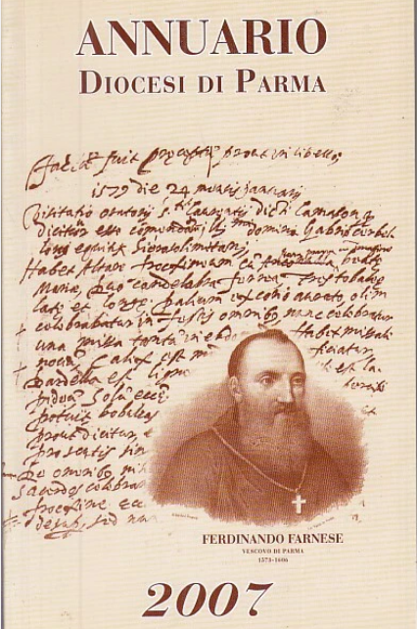
Descrizione storico-bibliografica
*Calendarium cleri Parmensis ad rite divina peragenda anno .... - Parmae : typis Rossi-Ubaldi episcop. Impress, [1818-1819]. – 2 volumi ; 18 cm. ((Annuale. - Varia il tipografo. - Descrizione basata su: 1818. - PUV1335454
Varianti del titolo:
*Kalendarium ... cleri Parmensis ad rite divina peragenda anno
*Calendarium ecclesiae Parmensis ad rite divina peragenda anno ....

*Indicatore ecclesiastico della Diocesi di Parma per l'anno 1875. - Parma : Tipografia Vescovile Fiaccadori, 1875. - 51 p. ; 17 cm. - PAR1260943
*Indicatore ecclesiastico della Provincia di Parma. – 1884. - Parma : Fiaccadori, [1883]. – 1 volume. ((Annuale. - CFI0707426
*Indicatore ecclesiastico della Diocesi di Parma per l'anno …, con aggiunte e illustrazioni rilevanti. – 1889-1897. - Parma : Tip. Vesc. Fiaccadori, 1888-1896. – volumi in 16°. ((Annuale irregolare

*Annuario della Diocesi di Parma. - Parma : [s.n., 1970-2015]. - volumi. ((Annuale. - Descrizione basata su: 1975. - BVE0185596
Variante del titolo: *Annuario. Diocesi di Parma

Autore: Diocesi di Parma
Soggetti : Parma <Diocesi> - Annuari
Classe: D262.3094544

